Внести недостающие сведения на свой индивидуальный лицевой счет

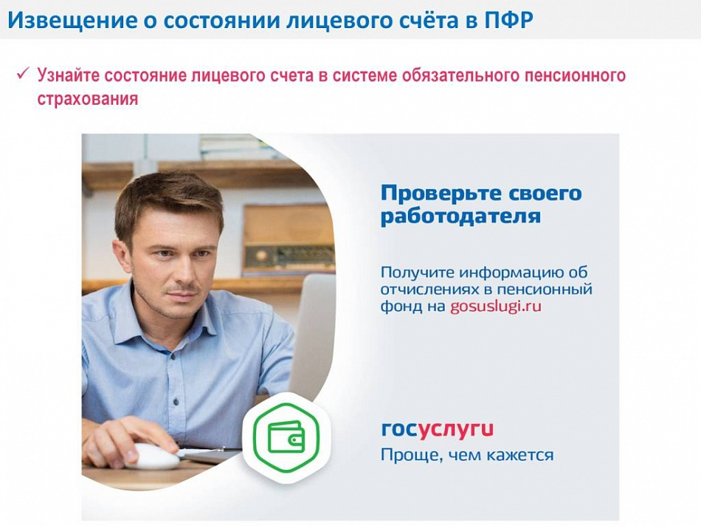
В «Личном кабинете гражданина» на сайте ПФР можно ознакомиться с состоянием индивидуального лицевого счета и получить информацию о сформированных пенсионных правах. При этом, если гражданин видит, что какие-то сведения не учтены или учтены не в полном объеме, и хочет внести недостающие сведения, ему необходимо:
- обратиться к работодателям для уточнения недостающих периодов, но только тех, которые приходятся на время после регистрации в системе индивидуального (персонифицированного) учета, то есть после 2002 года;
- в отношении периодов работы до регистрации - до 2002 года - следует обратиться в Пенсионный фонд России по месту жительства с подтверждающими документами.
Чтобы получить документы, подтверждающие периоды работы до регистрации в системе индивидуального (персонифицированного) учета (до 2002 года), необходимо обратиться к работодателям тех периодов, по которым есть неучтённые сведения. Это может быть сделано путем подачи заявления в произвольной форме в адрес работодателя, в котором необходимо указать адрес для направления ответа и контактный номер телефона. Работодатель в срок не позднее трех рабочих дней со дня подачи данного заявления обязан предоставить бывшему работнику копии документов, связанных с работой, - они должны быть заверены надлежащим образом и предоставлены работнику безвозмездно.
В случае если работодатель как юридическое лицо не является действующим (организация прекратила деятельность), необходимо обращаться к правопреемнику работодателя или в вышестоящую организацию, либо в соответствующую архивную организацию.
Если на руках уже имеются документы, подтверждающие стаж до регистрации в системе индивидуального (персонифицированного) учета, необходимо обратиться в территориальный орган Пенсионного фонда России по месту жительства и представить документы для внесения недостающих сведений на индивидуальный лицевой счет.
Напомним, на основании сведений индивидуального (персонифицированного) учета подтверждается стаж.
В случае если в индивидуальном лицевом счете гражданина до его регистрации в системе индивидуального (персонифицированного) учета содержатся неполные сведения о периодах работы либо отсутствуют сведения об отдельных периодах работы по трудовому договору, такие периоды подтверждаются трудовой книжкой установленного образца. Если трудовой книжки нет или в ней содержатся неправильные, неточные или неполные сведения, в подтверждение принимаются письменные трудовые договоры, справки, выдаваемые работодателями или соответствующими государственными (муниципальными) органами, выписки из приказов, лицевые счета и ведомости на выдачу заработной платы.
Периоды работы по договору гражданско-правового характера, предметом которого является выполнение работ или оказание услуг, или по авторским и лицензионным договорам подтверждаются указанным договором, оформленным в соответствии с гражданским законодательством, действовавшим на день возникновения соответствующих правоотношений, и документом работодателя об уплате обязательных платежей, документом территориального органа Пенсионного фонда Российской Федерации или территориального налогового органа об уплате обязательных платежей соответственно.
Периоды работы на территории Российской Федерации до регистрации гражданина в качестве застрахованного лица могут устанавливаться на основании свидетельских показаний. Характер работы свидетельскими показаниями не подтверждается.
Документы, подтверждающие периоды работы, иной деятельности, иные периоды, должны содержать номер и дату выдачи, фамилию, имя, отчество (при наличии) застрахованного лица, которому выдается документ, число, месяц и год его рождения, место работы, период работы (иной деятельности, иного периода), профессию (должность), основания их выдачи (приказы, лицевые счета и другие документы). Записи в трудовой книжке, учитываемые при подсчете стажа, должны быть оформлены в соответствии с трудовым законодательством, действовавшим на день их внесения в трудовую книжку.
Периоды работы и (или) иной деятельности после регистрации в качестве застрахованного лица, имевшие место с 2002 года, включаются в страховой стаж только в случае начисления и уплаты страховых взносов.

